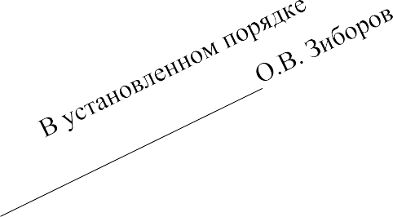

Рапорт

Первому заместителю начальника Московского университета

МВД России имени В.Я. Кикотя

генерал-майору полиции О.В. Зиборову

На основании {{ document }} *{{ universitet }}.*

Регистрационный номер *{{ num }}*, выданного в *{{ year }}* году, прошу Вашего разрешения на проведение переаттестации слушателю 1 курса (набор 2022 г). заочной формы обучения ({{ spec }}), срок обучения 5 лет)

{{ fam }} {{ name }} {{ otch }}

|  |  |  |  |  |  |
| --- | --- | --- | --- | --- | --- |
| **№** | **Наименование дисциплин** | **По документу, подтверждающему** | | **По учебному плану** | |
| **п/п** |  | **освоение** | | **Университета** | |
|  |  | **Кол-во часов**  **(зачетных единиц)** | **Форма контроля (оценка)** | **Кол-во часов**  **(зачетных единиц)** | **Форма контроля (экзамен, зачет)** |
| 1 | Русский язык в деловой документации | 34 | зачтено | 72/2 | зачет |
| 2 | Физическая культура и спорт | 408 | зачтено | 72/2 | экзамен |

Начальник

факультета заочного обучения

полковник полиции Д.А. Белугин " " 2021 г.

Согласовано

Заместитель начальника Московского университета МВД России имени В.Я. Кикотя по заочному обучению

полковник полиции Л.В. Шманева

Исп. Е.В. Мазова